Министерство науки и высшего образования Российской Федерации
ФЕДЕРАЛЬНОЕ ГОСУДАРСТВЕННОЕ АВТОНОМНОЕ ОБРАЗОВАТЕЛЬНОЕ УЧРЕЖДЕНИЕ ВЫСШЕГО ОБРАЗОВАНИЯ
НАЦИОНАЛЬНЫЙ ИССЛЕДОВАТЕЛЬСКИЙ УНИВЕРСИТЕТ ИТМО

Факультет безопасности информационных технологий

Дисциплина:
«Проектирование комплексных систем защиты информации»

ОТЧЕТ ПО ПРАКТИЧЕСКИМ РАБОТАМ
«Проект комплексной системы защиты информации предприятия “MedCare”»

Выполнили:
Чу Ван Доан, студент группы N3447
_______________________
Чан Бао Линь, студентка группы N3446
________________
Доан Тхи Хоай Тхыонг, студентка группы N3445
________________
Проверил:
Горбунов Николай Александрович
_______________________
^{(отметка о выполнении)}
_______________________
^{(подпись)}

Санкт-Петербург
2025г.
Содержание
1 Общие положения 4
1.1 Общие сведения о защищаемой организации 4
1.2 Цель разработки КСЗИ 6
2 Предпроектное исследование организации (до внедрения мер) 8

Сокращения
АРМ – автоматизированное рабочее место
ГОСТ – государственный стандарт
АСО – активное сетевое оборудование
АСУ – автоматизированная система управления
ИБ – информационная безопасность
ИС – информационная система
ЛВС – локальная вычислительная сеть
ТП – технологический процесс
ТС – техническое средство
СЗИ - средства защиты информации

Общие положения
Представленный отчет содержит технические решения по созданию комплексной системы защиты информации организации MedCare.

Общие сведения о защищаемой организации
Наименование организации: ООО «MedCare»
Область деятельности:
Основными видами деятельности компании являются медицинское обследование, лечение и медикаментозное обеспечение пациентов.
Прибыль (месячная/годовая), расходы, стоимость информационных активов:
- прибыль: 4 500 000 руб./месяц;
- расходы: 5 500 000 руб./месяц, включая
  - общий фонд оплаты труда: 2 600 000 руб./месяц;
  - налоги: 800 000 руб./месяц;
  - лекарства и медицинские изделия: 1 400 000 руб./мец;
  - аренда, коммунальные платежи: 700 000 руб./месяц.
Персонал организации (33 человек): 1 Директор, 2 заместители директора, 1 бухгалтер, 10 врачи, 10 медсестры, 7 административный персонал и технические специалисты (отдел ИБ, отдел анализа данных), 2 охранника.
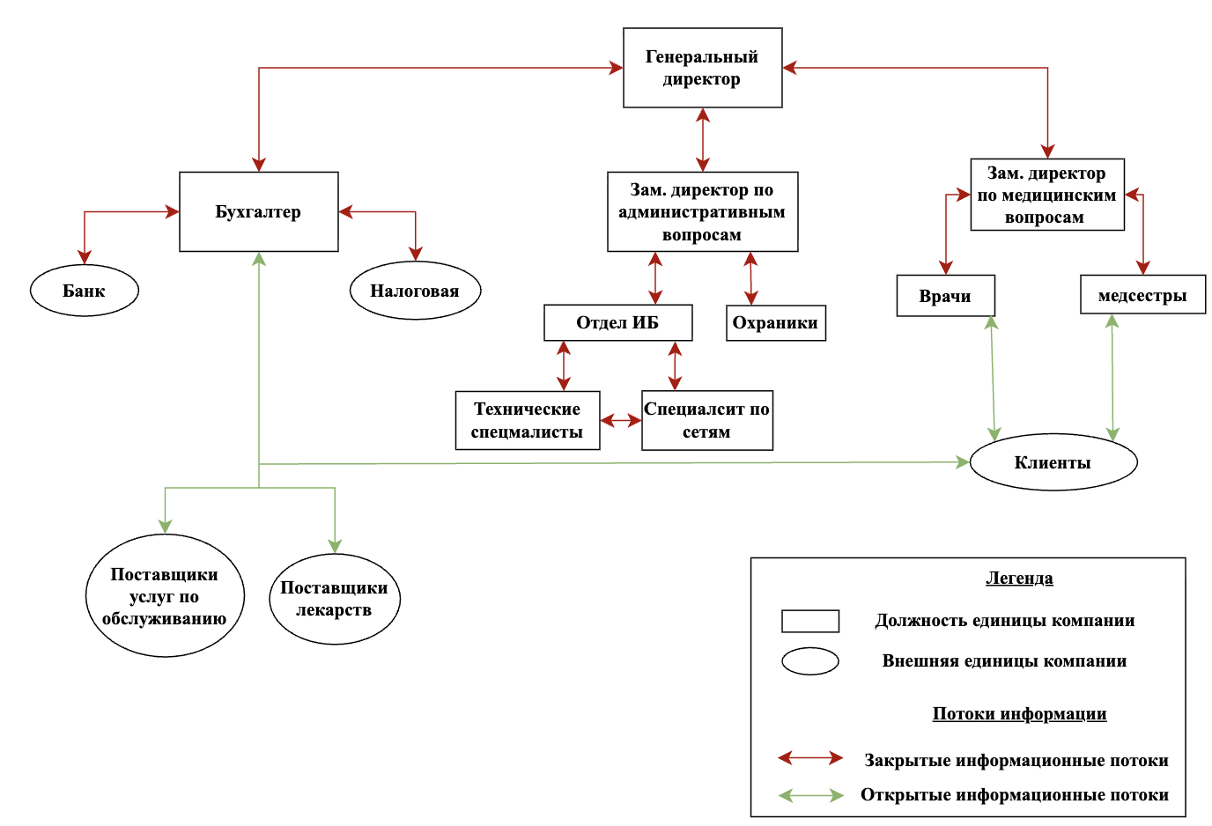
- Информационные потоки между отделами предприятия и структура предприятия
План помещения: 2 этажа (отдел ИБ, ресепшн, бухгалтерия, переговорная, столовая, охрана, клиника, туалет, зал ожидания, северная, кабинет зам. Директора, кабинет директора).SS

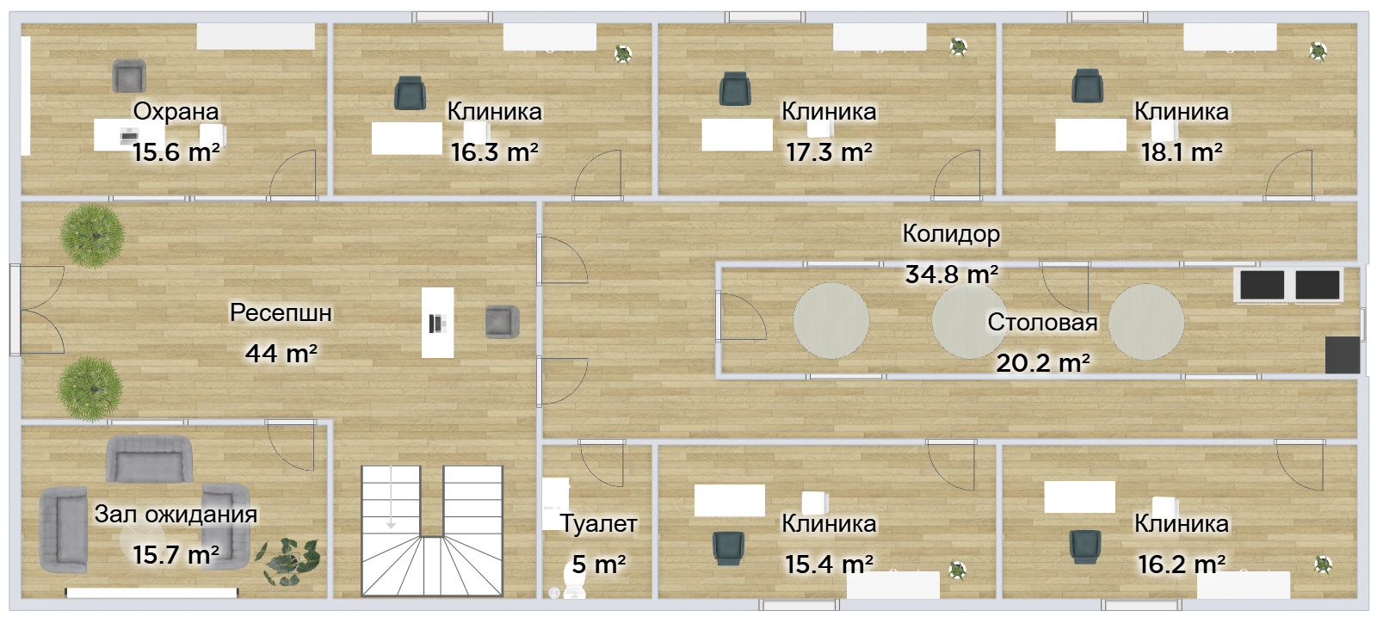 Рисунок 1 - Первый этаж
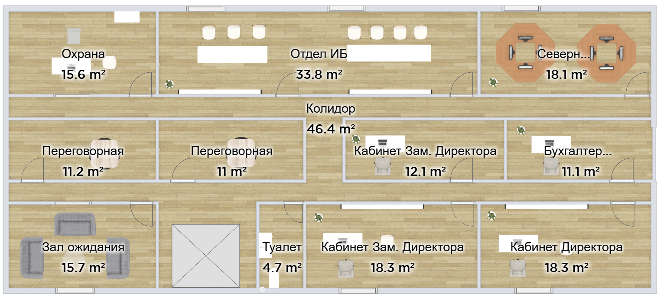
- Второй этаж

Цель разработки КСЗИ
Целью создания КСЗИ является обеспечение устойчивого функционирования организации «MedCare» при проведении в отношении него компьютерных атак:
- Влияние на пользователей, администраторов безопасности, администраторов информационных систем или обслуживающий персонал;
- Несанкционированный доступ и (или) воздействие на объекты на аппаратном уровне;
- Несанкционированное копирование и (или) изменение информации на компьютерных носителях информации;
- Несанкционированный доступ и (или) воздействие на линии (каналы) связи, технические средства, носители информации ЭВМ;
- Несанкционированный доступ и (или) воздействие на объекты на системных уровнях.

Предпроектное исследование организации (до внедрения мер)
Предприятие ООО «MedCare» предназначено для выполнения функций медицинского осмотра и ухода за пациентами
В состав ЛВС Предприятия ООО «MedCare» входят следующие системы:
- информационная система;
- автоматизированная система управления (АСУ) технологическим процессом.
АСУ ТП выполняет информационные, управляющие, контролирующие и регулирующие функции, обеспечивая контроль состояния технологического оборудования Предприятия и его защиту при возникновении нештатных ситуаций
ИС включает в свой состав:
− средства вычислительной техники (СВТ);
− активное сетевое оборудование (АСО);
− каналы передачи данных;
− программное обеспечение (ПО).
Оборудование ИС организации включает в себя:
− СВТ (35 автоматизированных рабочих мест (АРМ), 5 серверов и 15 (мобильных АРМ). Перечень СВТ организации представлен в таблице 1;
- Перечень СВТ организации
Наименование СВТ | Аппаратная платформа | Версия операционной системы (ОС) | Средство защиты информации (СрЗИ)
АРМ 1 - 35 | x86-64 | Microsoft Windows 10 64-Bit | Windows Defenders
Мобильный АРМ 36 -50 | Dell xps 15 | Microsoft Windows 10 64-Bit | Windows Defenders
Сервер 1-5 | x86-64 | Microsoft Windows Server 2019 | Windows Defenders
- АСО:
- комутатор Siemens OSM (1 шт.);
- коммутатор Siemens Scalance X202 21RT (2 шт.);
- каналы передачи данных. Сети связи расположены в пределах контролируемой зоны. Используются линии связи на основе кабелей типа «витая пара», волоконно-оптические и физические линии связи;
- ПО:
- ОС MS Windows 10 64-Bit;
- ОС MS Windows Server 2019;
- ОС 3.1С Бухгалтерия;
- ОС WeUp ERP For Healthcare (Программное обеспечение для поддержки ведения пациентов).
Состав ИС организации приведен на рисунке 2.1, разработанном по результатам составления исходных данных для проектирования.

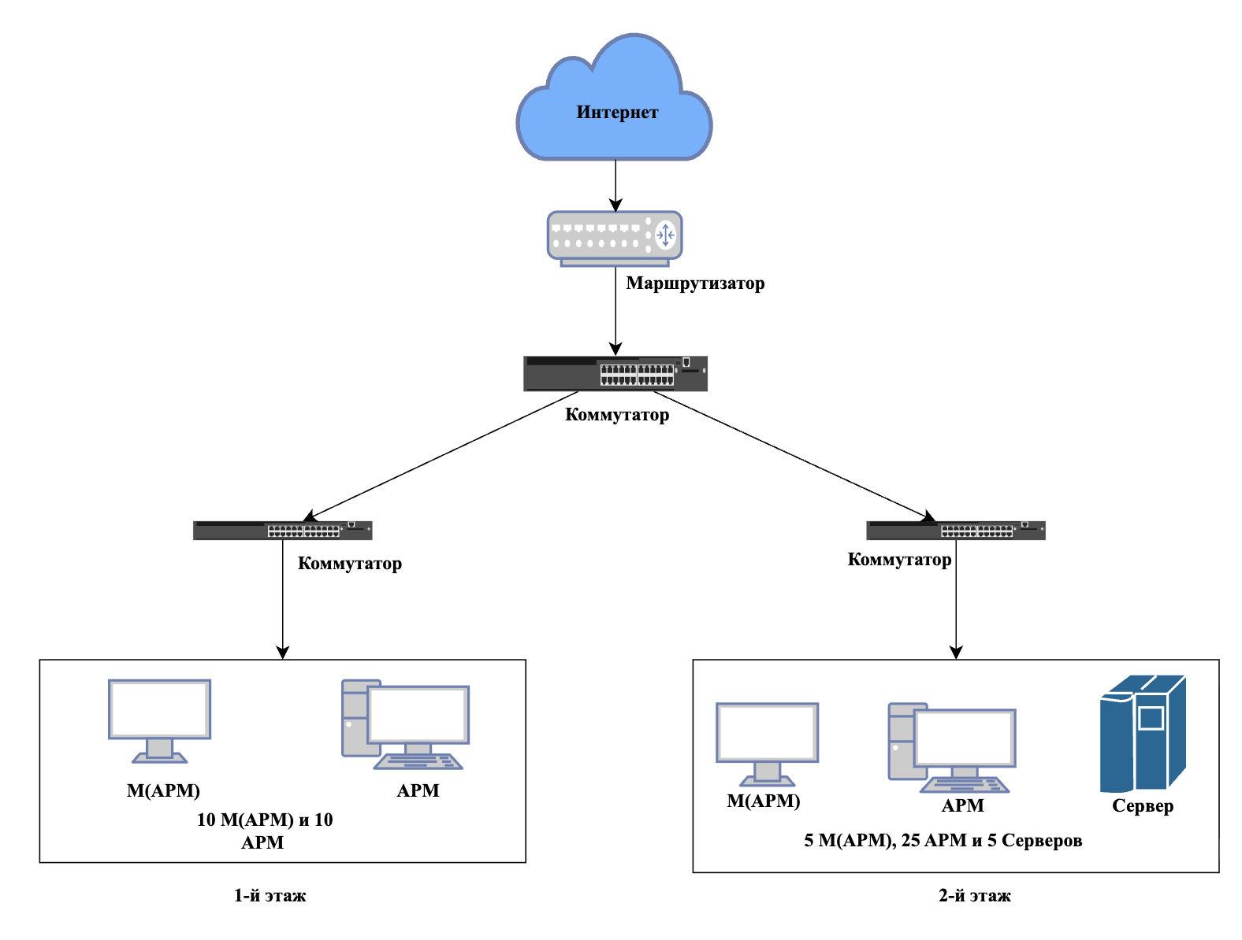
- Комплекс технических средств организации (вписать своё)

